IMI TA Strangregulierventil TA-BVS 240 Anschweißenden, DN 65, PN 25, Edelstahl

IMI Hydronic Engineering Deutschland

Eigenschaften

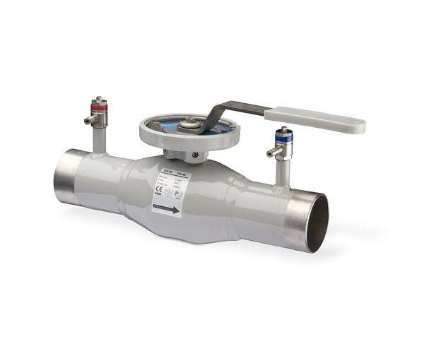

GTIN:

6415840183877

HAN:

652240065

Nenndruckstufe

PN 25

Werkstoff

Edelstahl, rostfreier Stahl

Höhe (mm)

61,20

Bedienhöhe (m)

0,15

kvs-Wert (m³/h)

61,20

Nennweite DN

65,00